Федеральное государственное бюджетное образовательное учреждение

высшего образования

«Уфимский государственный нефтяной технический университет»

Кафедра вычислительной техники и инженерной кибернетики

Задание по учебной практике №3

по дисциплине Информатика

                                              «Стандартные алгоритмы»

Выполнил: студент гр. БПО09-24-02 А.И.Мавлетбердин

Проверил: ст. преп. каф. ВТИК С.Г. Зайдуллина

Уфа, 2025

**Задача (11%5+1=2) :** 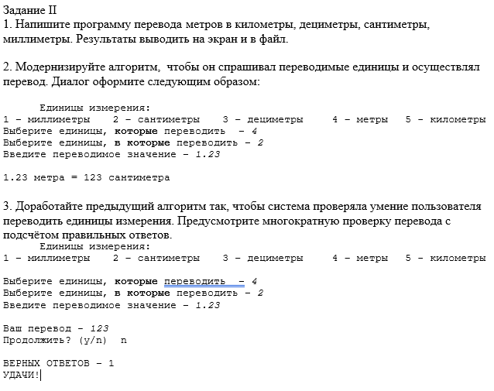

**Задание 1.**

**Блок-схема:**

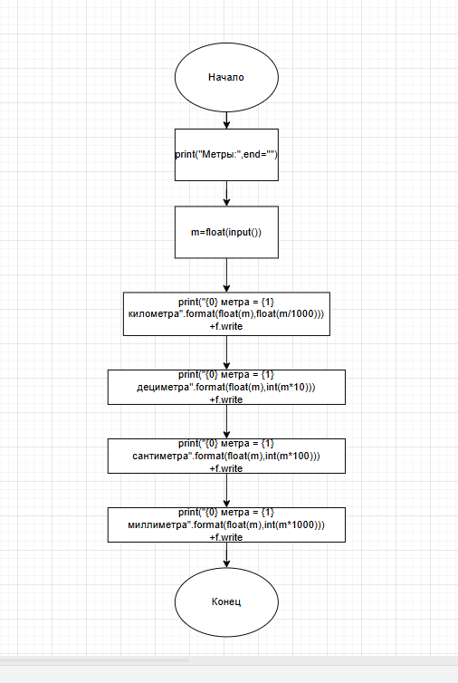

**Код программы на Python:**

print("Метры:",end="")

m=float(input())

print("{0} метра = {1} километра".format(float(m),float(m/1000)))

print("{0} метра = {1} дециметра".format(float(m),int(m*10)))

print("{0} метра = {1} сантиметра".format(float(m),int(m*100)))

print("{0} метра = {1} миллиметра".format(float(m),int(m*1000)))

with open('2.1.txt', 'w', encoding='utf-8') as f:

f.write("{0} метра = {1} километра\n".format(float(m), float(m / 1000)))

f.write("{0} метра = {1} дециметра\n".format(float(m), int(m*10)))

f.write("{0} метра = {1} сантиметра\n".format(float(m), int(m * 100)))

f.write("{0} метра = {1} миллиметра\n".format(float(m), int(m * 1000)))

**Результат:**

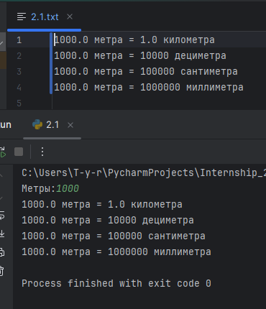

**Задание 2.**

**Блок-схема:**

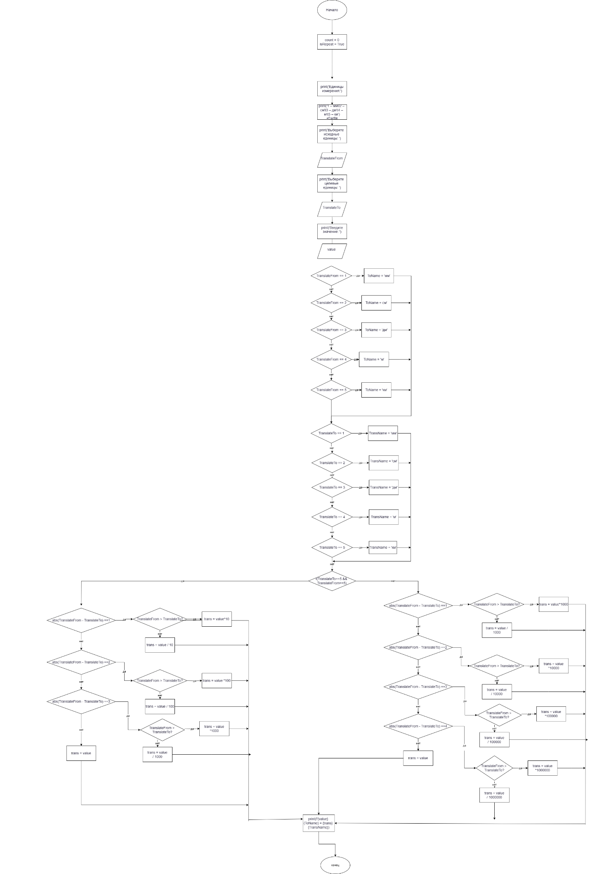

**Код программы на Python:**

print("Единицы измерения:")

print("1 – миллиметры 2 – сантиметры 3 – дециметры 4 – метры 5 - километры\n")

print("Выберите единицы, которые переводить - ",end="")

TranslateFrom = float(input())

print("Выберите единицы, в которые переводить - ",end="")

TranslateTo = float(input())

print("Введите переводимое значение - ",end="")

value = float(input())

if TranslateFrom==1:

ToName = "миллиметра"

elif TranslateFrom==2:

ToName = "сантиметра"

elif TranslateFrom==3:

ToName = "дециметра"

elif TranslateFrom==4:

ToName = "метра"

elif TranslateFrom==5:

ToName = "километра"

if TranslateTo == 1:

TransName = "миллиметра"

elif TranslateTo == 2:

TransName = "сантиметра"

elif TranslateTo == 3:

TransName = "дециметра"

elif TranslateTo == 4:

TransName = "метра"

elif TranslateTo == 5:

TransName = "километра"

if (TranslateTo!=5 and TranslateFrom!=5):

if (abs(TranslateFrom - TranslateTo) == 2) :

if TranslateFrom > TranslateTo:

trans = int(value * 100)

else:

trans = value/100

elif (abs(TranslateFrom - TranslateTo) == 3):

if TranslateFrom > TranslateTo:

trans = int(value * 1000)

else:

trans = value / 1000

elif (abs(TranslateFrom - TranslateTo) == 1):

if TranslateFrom > TranslateTo:

trans = int(value * 10)

else:

trans = value / 10

else:

trans=value

else:

if (abs(TranslateFrom - TranslateTo) == 2):

if TranslateFrom > TranslateTo:

trans = int(value * 10000)

else:

trans = value / 10000

elif (abs(TranslateFrom - TranslateTo) == 3):

if TranslateFrom > TranslateTo:

trans = int(value * 100000)

else:

trans = value / 100000

elif (abs(TranslateFrom - TranslateTo) == 4):

if TranslateFrom > TranslateTo:

trans = int(value * 1000000)

else:

trans = value / 1000000

elif (abs(TranslateFrom - TranslateTo) == 1):

if TranslateFrom > TranslateTo:

trans = int(value * 1000)

else:

trans = value / 1000

else:

trans=value

print("{} {} = {} {}".format(value,ToName[:-1],trans,TransName[:-1]+"ов"))

with open('2.2.txt', 'w', encoding='utf-8') as f:

f.write("{} {} = {} {}\n".format(value,ToName[:-1],trans,TransName[:-1]+"ов"))

**Результат:**

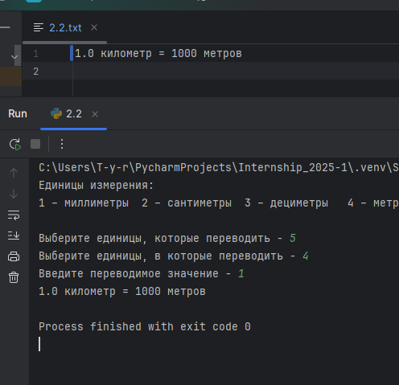

**Задание 3.**

**Блок-схема:**

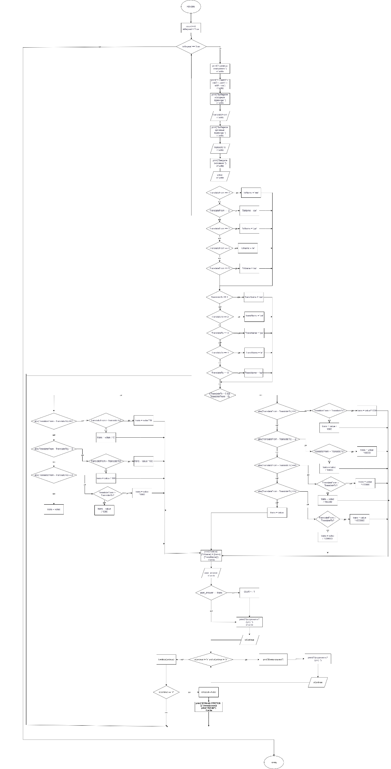

**Код программы на Python:**

isRepeat = True

count = 0

with open('2.3.txt', 'w', encoding='utf-8') as f:

while isRepeat == True:

f.write("\n")

print("Единицы измерения:")

f.write("Единицы измерения:")

print("1 – миллиметры 2 – сантиметры 3 – дециметры 4 – метры 5 - километры\n")

f.write("1 – миллиметры 2 – сантиметры 3 – дециметры 4 – метры 5 - километры\n")

print("Выберите единицы, которые переводить - ", end="")

f.write("Выберите единицы, которые переводить - ")

TranslateFrom = float(input())

f.write(str(TranslateFrom))

f.write("\n")

print("Выберите единицы, в которые переводить - ", end="")

f.write("Выберите единицы, в которые переводить - ")

TranslateTo = float(input())

f.write(str(TranslateTo))

f.write("\n")

print("Введите переводимое значение - ", end="")

f.write("Введите переводимое значение - ")

value = float(input())

f.write(str(value))

f.write("\n")

if TranslateFrom == 1:

ToName = "миллиметра"

elif TranslateFrom == 2:

ToName = "сантиметра"

elif TranslateFrom == 3:

ToName = "дециметра"

elif TranslateFrom == 4:

ToName = "метра"

elif TranslateFrom == 5:

ToName = "километра"

if TranslateTo == 1:

TransName = "миллиметра"

elif TranslateTo == 2:

TransName = "сантиметра"

elif TranslateTo == 3:

TransName = "дециметра"

elif TranslateTo == 4:

TransName = "метра"

elif TranslateTo == 5:

TransName = "километра"

if (TranslateTo != 5 and TranslateFrom != 5):

if (abs(TranslateFrom - TranslateTo) == 2):

if TranslateFrom > TranslateTo:

trans = (value * 100)

else:

trans = value / 100

elif (abs(TranslateFrom - TranslateTo) == 3):

if TranslateFrom > TranslateTo:

trans = (value * 1000)

else:

trans = value / 1000

elif (abs(TranslateFrom - TranslateTo) == 1):

if TranslateFrom > TranslateTo:

trans = (value * 10)

else:

trans = value / 10

else:

trans = value

else:

if (abs(TranslateFrom - TranslateTo) == 2):

if TranslateFrom > TranslateTo:

trans = (value * 10000)

else:

trans = value / 10000

elif (abs(TranslateFrom - TranslateTo) == 3):

if TranslateFrom > TranslateTo:

trans = (value * 100000)

else:

trans = value / 100000

elif (abs(TranslateFrom - TranslateTo) == 4):

if TranslateFrom > TranslateTo:

trans = (value * 1000000)

else:

trans = value / 1000000

elif (abs(TranslateFrom - TranslateTo) == 1):

if TranslateFrom > TranslateTo:

trans = (value * 1000)

else:

trans = value / 1000

else:

trans = value

f.write("\n")

f.write("Ваш перевод - ")

print("Ваш перевод - ", end="")

YourAnswer = float(input())

f.write(str(YourAnswer))

f.write("\n")

if YourAnswer == trans:

count += 1

f.write("\n")

print("Продолжить? (y/n) ", end="")

isContinue = input()

print("")

f.write("Продолжить? (y/n) :")

while isContinue != "n" and isContinue != "y":

print("Внимательнее!")

print("Продолжить? (y/n) ", end="")

isContinue = input()

print("")

f.write(isContinue)

f.write("\n")

f.write("\n")

if isContinue == "n":

isRepeat = False

f.write("ВЕРНЫХ ОТВЕТОВ - {}\n".format(str(count)))

f.write("УДАЧИ!")

print("ВЕРНЫХ ОТВЕТОВ - {}".format(count))

print("УДАЧИ!")

**Результат:**

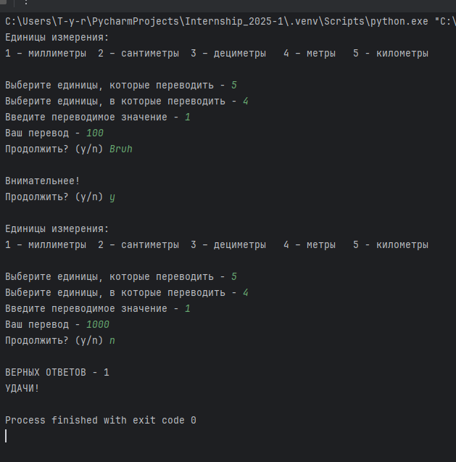

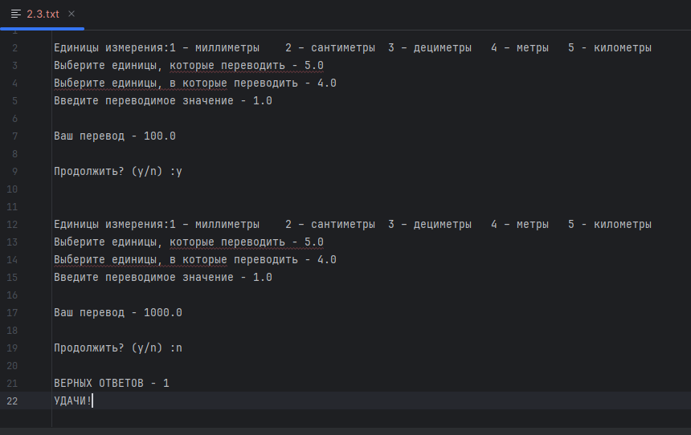

**Выводы по работе.**

В ходе выполнения лабораторной работы я закрепил знания о стандартных алгоритмах в рамках языка Python.